**BANCO DE PREGUNTAS**

**APELLIDOS Y NOMBRES…**………………………………………………………………

**ÁREA:** Lenguaje **CURSO:** Kínder “A”

**FECHA:** ……………/………………/2025 **NOTA**

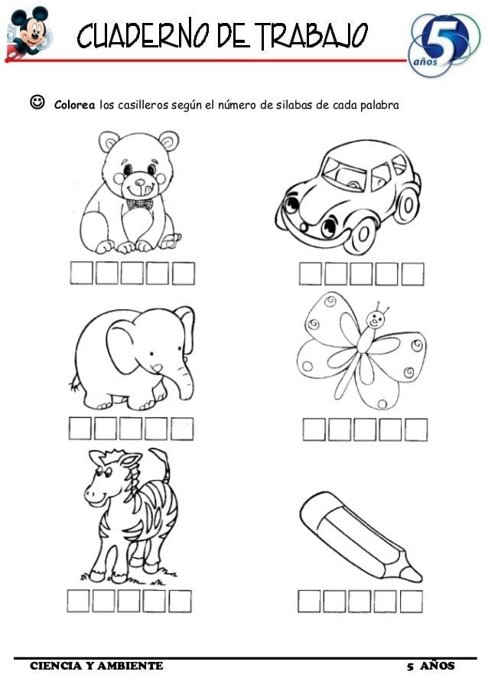**1. Colorea los casilleros según el número de sílabas de cada palabra.**

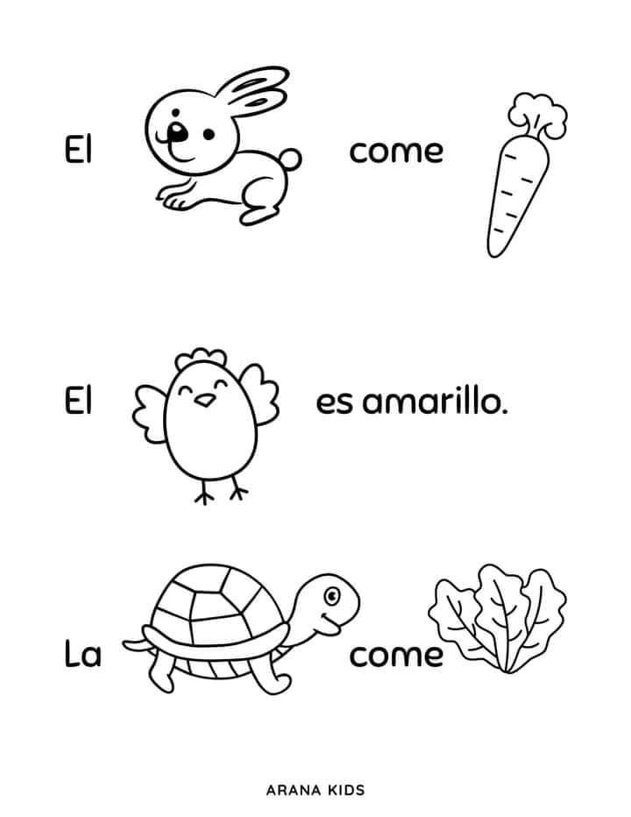**2. Colorea y lee el cuento con pictogramas.**

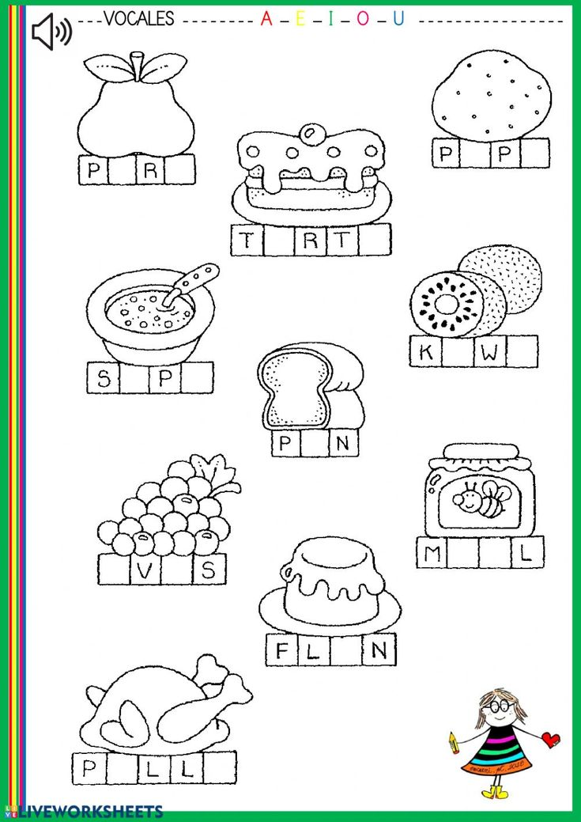**3. Colorea y completa los casilleros con las vocales A, E, I, O, U.**

4. Colorea y completa las palabras con las vocales.

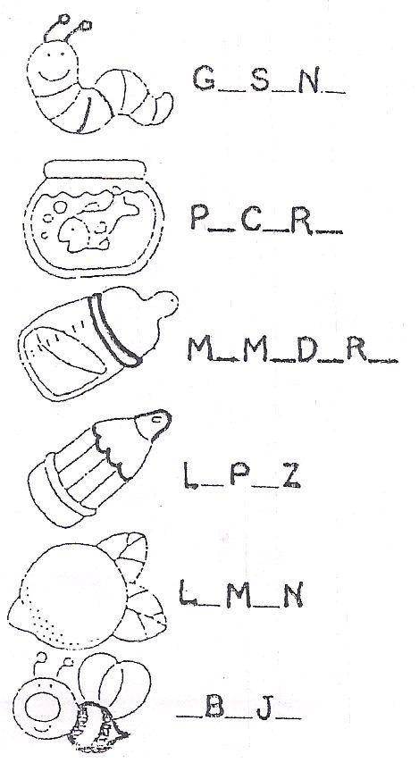

**Actividades con las vocales para primer grado para imprimir
5. Escribe la vocal que hace falta para completar la palabra**

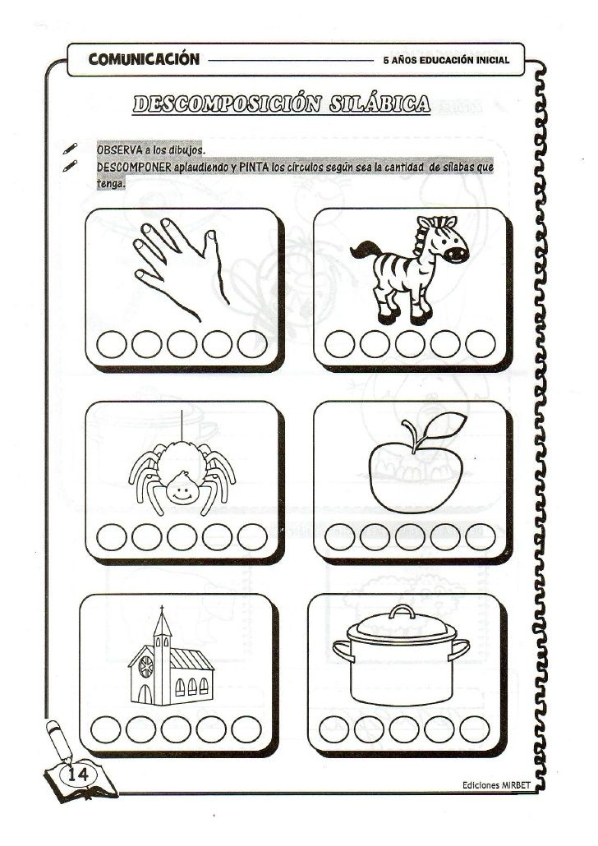**6. Pinta los círculos según sea la cantidad de sílabas que tenga.**